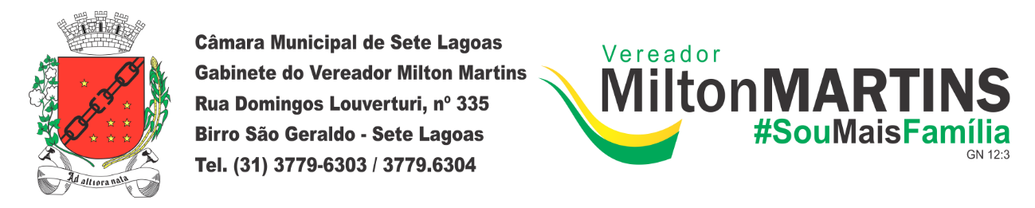

ANTEPROJETO DE LEI Nº ________/2019.

“INSTITUI O PROJETO VOLUNTÁRIO ‘SERRA LIMPA, PATRIMÔNIO PRESERVADO’ DE CONSCIENTIZAÇÃO DE PROTEÇÃO À SERRA DE SANTA HELENA NO MUNICÍPIO DE SETE LAGOAS E DÁ OUTRAS PROVIDÊNCIAS”

Art. 1º Fica criado o Projeto Voluntário "SERRA LIMPA, PATRIMÔNIO PRESERVADO" no Município de Sete Lagoas com vistas à conscientização e à educação ambiental dos munícipes em relação à Serra de Santa Helena, patrimônio natural do município.

Parágrafo único. O Projeto a que alude o caput deste artigo poderá contar com a participação e o apoio de entidades públicas e privadas interessadas.

Art. 2º O Projeto "SERRA LIMPA, PATRIMÔNIO PRESERVADO" terá as seguintes metas:

I - aprimorar a cidadania ambiental, estimulando a participação individual e coletiva na resolução dos problemas ambientais locais;

II - promover a educação ambiental e a consciência sobre a importância da preservação do meio ambiente de forma dinâmica, por intermédio do desenvolvimento de brincadeiras, jogos interativos, palestras, atividades culturais, exposições de espécies vegetais, nas escolas municipais e da promoção de atividades práticas em parques, bosques e em áreas de reservas ambientais do Município, em especial na Serra de Santa Helena;

III - refletir sobre os impactos da ação desordenada do homem na natureza com as queimadas, devastação de florestas, poluição do ar e da água, e acerca da busca do desenvolvimento econômico sustentável.

Art. 3º O Projeto "SERRA LIMPA, PATRIMÔNIO PRESERVADO" será desenvolvido por grupos de voluntários, educadores, universitários, profissionais do ramo e será direcionado à coletividade em geral, especialmente a crianças e adolescentes em idade escolar.

Art. 4º As ações consistirão em reunir a cada 15 (quinze) dias no mínimo, pessoas que estejam interessadas em realizar o recolhimento de forma voluntária do lixo que tenha sido jogado de forma irregular na Serra de Santa Helena.

Parágrafo único. Poderão ser organizadas frentes de trabalho preventivas e educativas para orientação dos munícipes quanto a importância da preservação ambiental.

Art. 5º A Secretaria Municipal de Educação do Município irá convidar as Escolas municipais e particulares para participar do recolhimento dos materiais dispersados de maneira irregular, bem como o Corpo de Bombeiros, Guarda Civil Municipal e Polícia Militar.

Art. 6º Todo o material reciclável arrecadado terá sua destinação conforme for estabelecido pela Secretaria Municipal de Meio Ambiente em parceria com a Secretaria de Educação.

Parágrafo único. O conselho municipal de educação será responsável pela fiscalização da aplicação dos valores recebidos com a venda do material recolhido.

Art. 7º A coordenação do Projeto, formas de participação, divisão das tarefas e cronograma de atividades serão fixadas nas primeiras reuniões do Projeto.

Parágrafo único. Nesta mesma reunião será nomeado um responsável para fiscalizar as ações e as formas como as mesmas serão realizadas.

Art. 8º A secretaria de meio ambiente em parceria com a secretaria de educação será responsável pela divulgação das ações do projeto “SERRA LIMPA, PATRIMÔNIO PRESERVADO” através de suas redes sociais, rádios e jornais locais e ainda, enviando os convites às escolas particulares e municipais que queiram fazer parte do programa.

Art. 9º Esta Lei entra em vigor na data de sua publicação.

Sala das Sessões, 03 de julho de 2019.
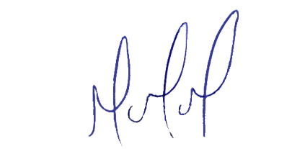
MILTON MARTINS
VEREADOR

JUSTIFICAÇÃO

Visando este a conscientização ambiental dos munícipes à longo prazo, é aconselhável começar o trabalho de incentivo através de forma a amenizar o descarte de lixo desordenado e de maneira irregular que vem acontecendo na Serra de Santa Helena.
Sendo uma das principais belezas naturais de nosso município a Serra de Santa Helena necessita de cuidados permanentes para a sua preservação. Por este motivo, o presente projeto de lei visa a criação de programa de preservação do local, em parceria com instituições privadas e escolas de forma a incentivar às crianças e adolescentes de todas as escolas municipais à participarem do recolhimento de lixo na Serra de Santa Helena, patrimônio natural importante do município de Sete Lagoas. Tal projeto visa a preservação do meio ambiente de forma saudável e com maior interação entre as crianças, pais, professores, moradores e instituições públicas e privadas.

